Les Noms : MAZRAOUI Moâd , ALAARROUD Zakaria

« Location des voitures »

* Le contexte

Location des voitures est un site web qui offre des fonctionnalités complètes pour Réserver des voitures.

Alors, nous avons décidé de publier le site web mais :

1. Qui peut accéder au site ?
2. Qui sera en relation avec l’interface ?
3. Quels seront les différentes actions possibles?

* Activité de la phase d’initialisation

1. Liste de besoins

* Réservation de voiture
* Voir l'historique de réservation de voitures
* Gérer les marques de véhicules
* Gérer la réservation
* Gérer Contactez-nous
* Gérer les utilisateurs

1. Les acteurs

* **Visiteur :** consulter le site Web et les informations sur les voitures de location, il peut également demander via la page Contactez-nous.
* **Administrateur:** il peut tout gérer sur le site Web (les marques, véhicules, réservations, contacts...)
* **Utilisateur :** peut réserver et contacter également l’administrateur

1. Cas d’utilisations

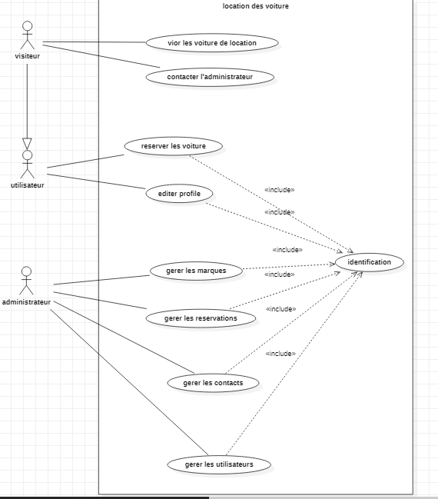

4 - Cas d’utilisation par ordre de priorité et risque

|  |  |  |
| --- | --- | --- |
| Cas d’utilisation | Risque | Priorité |
| Serveur | moyen | haute |
| Base de données | moyen | haute |
| Authentification / inscription | faible | haute |
| Gestion des réservations | moyen | moyen |
| Gestion des contacts | faible | haute |
| Gestion des marques | moyen | moyen |
| Gestion des comptes | faible | moyen |

1. – Budget

4 : Techniciens

Technicien = 5000 DH

1 : Ingénieur

Ingénieur = 10000 DH

1 : Serveur

Serveur = 3000 DH

Budget Total = (4 * 5000) + 10000 + 3000

= **33000 DH**